Erro item lote

Para pegar o número do lote ir nas transações no OM e depois ir em conteúdo, e por ultimo clicar com o botão direito do mouse Pasta > Mostrar Campo> E procurar os lotes.

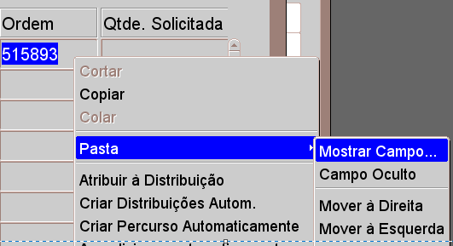

Ir na responsabilidade INV SUPPORT> Depois dar um ctrl+L para pesquisar e pesquisar por %lot%. Depois que aparecer a tela ir em números de lote:

Depois de acessar a opção, pegar o lote do item ou o nome do item e procurar

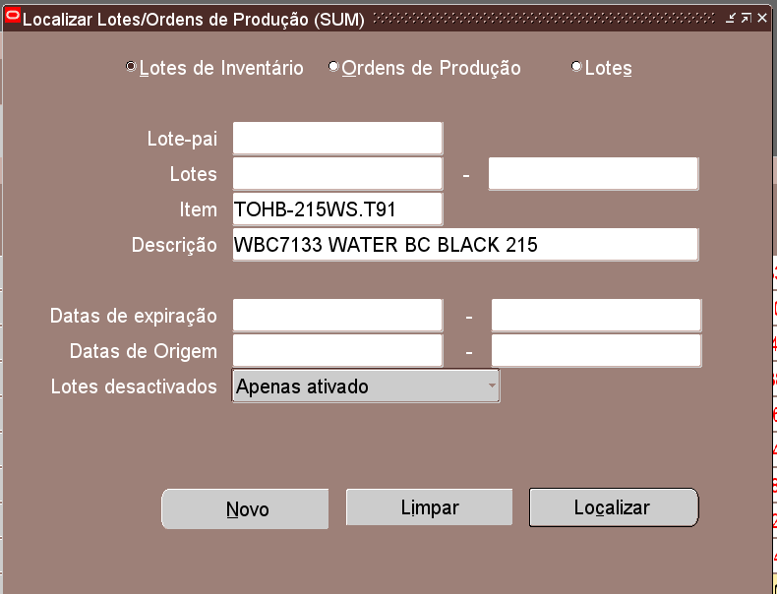

Procurar o Lote e por o status de aprovado:

